Switch>enable 用户模式进入特权模式
Switch#delete flash:vlan.dat 删除vlan 配置文件
Switch#erase startup-config 清除配置
Switch#reload 重启
Switch>enable
Switch#config term 进入全局配置模式
Enter configuration commands, one per line. End with CNTL/Z.（退出全局配置模式）
Switch(config)#hostname S1 设备更名
S1(config)# no ip domain-lookup 禁用DNS查找
S1(config)# banner motd（login）# # 配置消息标语

S1(config)#enable password password 使能口令
S1(config)#enable secret password 使能加密口令

S1(config)#line console 0 配置控制台口令
S1(config-line)#password password
S1(config-line)#login

S1(config-line)#line vty 0 4 配置虚拟控制终端口令
S1(config-line)#password password
S1(config-line)#login
S1(config-line)#exit 返回上一级模式

S1(config)#ip routing开启交换机路由功能命令

S1(config)#vlan 10 创建vlan
S(config-vlan) description subnet 1 vlan描述

S(config-vlan)#int fa0/1 配置接口（以太网口）
S1(config-if)# switchport access vlan 10 端口划入vlan
S1(config-if)# speed 100 （10，auto） 设置端口速率
S1(config-if)#duplex full（half） 设置双工模式
S1(config-if)#no shutdown 端口启用
S1(config-if)#description connection to host1 端口描述

S1(config-if)#switchport mode access 端口安全性配置
S1(config-if)#switchport port-security
S1(config-if)#switchport port-security maximum 2
S1(config-if)#switchport port-security mac-address sticky
S1(config-if)#switchport port-security violation shutdown
S1(config-if)#exit 返回上一级模式

S1(config)#mac-address-table static 0002.16E8.C285 vlan 10 interface fastethernet 0/1 设置接口的静态 MAC 地址。

S1(config-if)#interface fa0/24
S1(config-if)#description connection to S3
S1(config-if)#switchport mode trunk 端口干线模式
S1(config-if)#switchport trunk allow vlan all
S1(config-if)#no shutdown
S1(config-if)#exit 返回上一级模式

S1(config)#inter range fastEthernet 0/2-24 设置一组端口
Switch(config-if-range)#shutdown 关闭不用的端口
Switch(config-if-range)#exit
S1(config)#vlan 99
S1(config)#name manage Vlan 命名
S1(config)#interface vlan99 配置虚拟接口
S1(config-if)#ip address address subnet_mask (172.17.99.11 255.255.255.0) 配三层地址
S1(config-if)#no shutdown
S1(config-if)#exit
S1(config)#ip default-gateway gateway address (172.17.99.1) 设置默认网关
S1(config)#ip routing 启用三层交换机路由功能
S1(config)#end 退出配置返回特权模式

S1# copy running-config startup-config 保存配置
S1#writ 保存配置
S1# ping
S1# show ip interface brief 查看接口信息
S1#show vlan 查看vlan
S1#show vlan brief查看vlan
S1#show ip interface vlan1 查看虚接口信息
S1#show mac-address-table 查看MAC 地址表

S1#show running-config 查看运行配置文件
S1#show startup-config 查看启动配置文件
S1#dir flash: 查看闪存
S1#show flash 查看闪存
S1#show version 查看版本

Vtp配置
S1(config)#vtp mode server vtp 服务器
S1(config)#vtp domain Lab6
S1(config)#vtp password cisco
S1(config)#end

S2(config)#vtp mode client vtp 客户端
S2(config)#vtp domain Lab6
S2(config)#vtp password cisco
S2(config)#end

S3(config)#vtp mode client
S3(config)#vtp domain Lab6
S3(config)#vtp password cisco
S3(config)#end

配置中继端口并指定中继端口的本征 VLAN
将 Fa0/1 到 Fa0/5 配置为中继端口，并指定 VLAN 99 为这些中继端口的本征
S1(config)#interface fa0/1
S1(config-if)#switchport mode trunk
S1(config-if)#switchport trunk native vlan 99
S1(config-if)#no shutdown
S1(config)#end

S2(config)#interface fa0/1
S2(config-if)#switchport mode trunk
S2(config-if)#switchport trunk native vlan 99
S2(config-if)#no shutdown
S2(config-if)#end

S3(config)#interface fa0/1
S3(config-if#switchport mode trunk
S3(config-if)#switchport trunk native vlan 99
S3(config-if)#no shutdown
S3(config-if-#end

三层交换机开启TRUNk封装

switchport trunk encapsulation dot1q

配置三层交换机DHCP
- service dhcp
- interface vlan 10
ip add gateway address (192.168.10.1 255.255.255.0)
exit
ip dhcp excluded-address address //将网关地址从地址池中剔除
ip dhcp pool name //配置dhcp地址池，
network network address subnet_mask (192.168.10.0 255.255.255.0) //定义DHCP地址池的地址范围
default-router gateway address(192.168.10.1) //定义该地址池的网关地址
Dns-server DNS-SERVER address (210.41.222.32)//配置DNS服务器

Vtp配置

1标准 ACL 命令的完整语法如下：
Router(config)# access-list access-list-number deny permit remark source [ source-wildcard ] [ log ]
remark 关键字用于记录信息，使访问列表更易于理解。

2删除 ACL，使用全局配置命令
Router(config)# no access-list number(name)
3接口配置模式下使用 ip access-group 命令将其关联到接口：
Router(config-if)# ip access-group { access-list-number | access-list-name } { in | out }
4接口上删除 ACL
在接口上输入 no ip access-group 命令

5编辑ACL编号
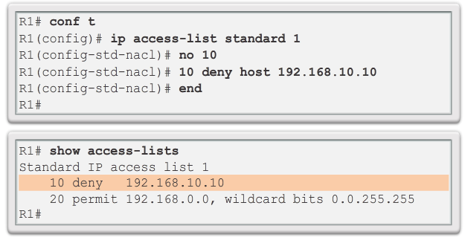

6创建命名的ACL
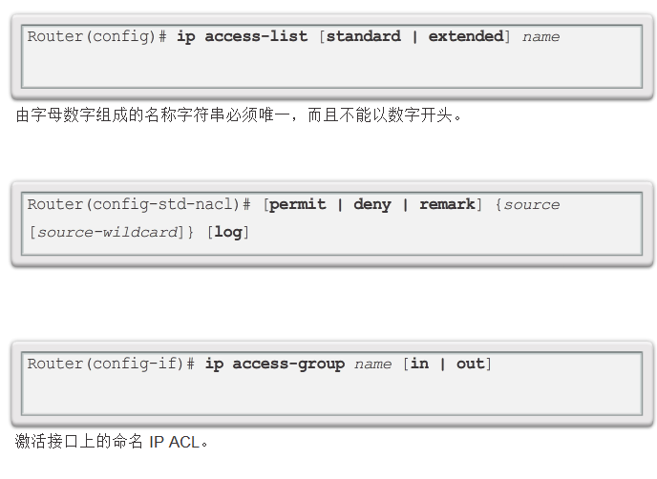
7查看ACL
Router(config-if)#show run
Router(config-if)#show access-lists

STP和PVST
- 查看STP
Switch#show spanning-tree
- 修改BID优先级

- Switch(config)# spanning-tree vlan vlan-list priority Bridge-priority

- 配置主根交换机
Switch(config)#spanning-tree vlan vlan-list root primary
- 和备份交换机
Switch(config)#spanning-tree vlan vlan-list root secondary
- 修改端口优先级
Switch(config-if)#spanning-tree vlan vlan-list port-priority priority
- 配置速端口
Switch(config)# spanning-tree portfast
- 链路聚合
Switch(config)#int range 接口号（如f0/1-2）
Switch(config-if-range)#channel-group number mode on

